核能發電發展與人力培育
科學月刊95年7月號
李 敏
能源是提供現代化國家經濟、軍事仍至社會、民生運作的動力來源，沒有能源，工廠機械無法生產，汽車、火車、飛機、輪船無法行駛，家庭無法煮飯開燈，電腦、電視無法使用，缺乏能源對於個人、社會、國家的衝擊及影響都是非常深遠，因此如何確保安全可靠而又價廉的能源是每個國家重要的課題。
台灣是能源極為缺乏的國家，百分之九十八的能源必須仰賴進口，依比率高低分別為石油、煤、天然氣、核能，其中石油、煤及天然氣統稱為石化燃料，它們是千百萬年前的微生物或動植物殘骸淤積、分解及長期在高壓、高溫的作用下而形成，無法快速增加，石油及天然氣儲量預估僅能供應四十年至六十年，因此可預期石化燃料價格並不會停止飛漲。況且燃燒石化燃料所產生的二氧化碳造成溫室效應及地球暖化現象，已經形成嚴重的全球性的氣候變遷及環境問題，尋找石化燃料的替代能源也日漸迫切。
核能發電由於燃料佔發電成本比率低，燃料價格波動影響相對較小，成本優勢日漸顯著，核燃料體積小，運輸儲存方便，因此被能源缺乏的國家視為準自主能源，核能發電不會產生二氧化碳，在太陽能、風力等再生能源尚無法經濟且大規模提供社會能源需求時，核能發電便成為許多國家能源政策中不可或缺的選擇。
很不幸，核能是以廣島、長崎原子彈核爆的慘烈景象讓為世人對核能發電有所顧慮，所以自美國艾森豪總統倡導核能和平用途，推動核能發電，却始終難以完全轉變世人的初始印象，也產生一些堅決反對核能發展的人士和團體。1979年美國三哩島核能電廠事故，對於核能發電產生極大的衝擊，反核的人士和團體大增，核能工業痛定思痛，大部份的核能電廠從設計、管理、訓練徹底檢討改善，使得安全及績效大幅提昇，可惜當時蘇聯體制下的車諾比核電廠却未能記取教訓，同步做徹底檢討改善，再加上在設計、管理、操作一連串的嚴重缺失下，釀成核能工業史上最嚴重的事故，使得反核聲浪達到最高點，世界各國均暫緩或暫停核能發電，重新檢討能源政策及核能安全、技術、管理及發展，車諾比事件最大的轉機是讓核能工業界及世界各國瞭瞭解到核能無國界，也促使世界各國建立國際性的合作及監督機構，
臺灣自民國六十年代規劃引進核能發電，將核能電廠列入十大建設，核一廠在政府的推動下順利興建，核能電廠在當時是一項尖端科技，所需的人才除了電機、機械、儀控、電腦、化學外，最關鍵的核心技術便是核工，由於政府早在引進核能發電之前，學術界、軍方、台電都曾派遣人員赴國外研究核能相關科技，為了配合政府規劃，清華大學成立核工系所、原科系所，中正理工學院成立機械系核工組，台電亦徵調水、火力廠優秀同仁赴國內外大學核工系所施予密集專業訓練，這些人才便成為當初建設、營運核能電廠的主要推手。隨著臺灣經濟的發展，核一、二、三廠陸續興建完成，提供臺灣經濟成長及生活水準提高所需的電力。台電在核能電廠陸續興建營運的過程中，核能電廠人才培訓制度也日益完整，而國內大學核工相關系所培育的核工人才更長期成為核能發電系統中擔負核工專業工作之主力，尤其是具備研究所學歷之核工人才更已成為高層次核工專業工作（例如爐心設計驗證、暫態與事故安全分析、放射性廢料處置、輻射防護等）無可取代的中堅骨幹。
隨著臺灣經濟的發展，環保意識也逐漸抬頭，工廠的興建變得困難，大部份的人並不反對工廠的興建，但是希望不要蓋在我家附近，電力的各項興建也是如此，核能電廠由於三哩島及車諾比核能電廠事故的影響，使得第四座核能電廠的興建變得困難重重，政府甚至提出核一、二、三廠提前除役的討論方案。由於政府為了顯示不發展核子武器的決心，除了將中山科學研究院中的核能研究單位改隸原子能委員會，專門從事原子能和平用途，中正理工學院機械系核工組亦停止招生。由於核能電廠的發展停頓，迫於現實就業環境的巨幅變遷，國內外各大學核工系所皆已陸續調整辦學方向與教學重點，國內清華大學核工系也於民國86年改制為工程與系統科學系。
近年來氣候變遷越形嚴峻，各地災害不斷，加上新興國家掘起，能源的需求不斷增加，油、煤、天然氣價格順勢不斷上漲，相對核能發電成為電價價格穩定的重要因素，進一步檢視核能發電的安全性，歐美核能電廠從來沒有造成任何廠外民眾傷亡，其安全紀錄比起其他能源工業要好很多，因此「綠色和平組織」創始人之一派翠克摩爾（Patrick Moore）及許多環保先鋒再度肯定核能發電的必要性，不但英美政府先後公開表示支持興建核能電廠，亞洲中的日本、南韓、大陸、印度更是持續並大力推動核能發電。
台電在三哩島核能電廠事故後，除了與歐美同步徹底檢討改善核能電廠的設計、管理外，同時引進系統化訓練制度，採用科學化的方法，對於核能電廠每項技術工作進行分析其所需的知識及技能，再彙整成訓練課程，對擔任相關工作人員進行訓練。國內大學核工相關系所培育的核工人才加上台電嚴謹的核能訓練制度，提供臺灣核能發電所需的人力，並讓台電運轉中的核能電廠安全可靠的營運，營運績效屢創新高。但由於大學核工相關系提供的人才斷絕，台電必須花費數倍的時間及經費自行培訓，目前世界各國陸續重舉核能發電大旗，臺灣核能發電是否跟隨世界潮流發展應可預期，而完成核四廠的興建，並好好的營運四座核能電廠，以提供安全、可靠、價廉的核能電力則是大多數人的共識，清華恢復核工研究所，以提供臺灣核能發電所需人才，此正其時。
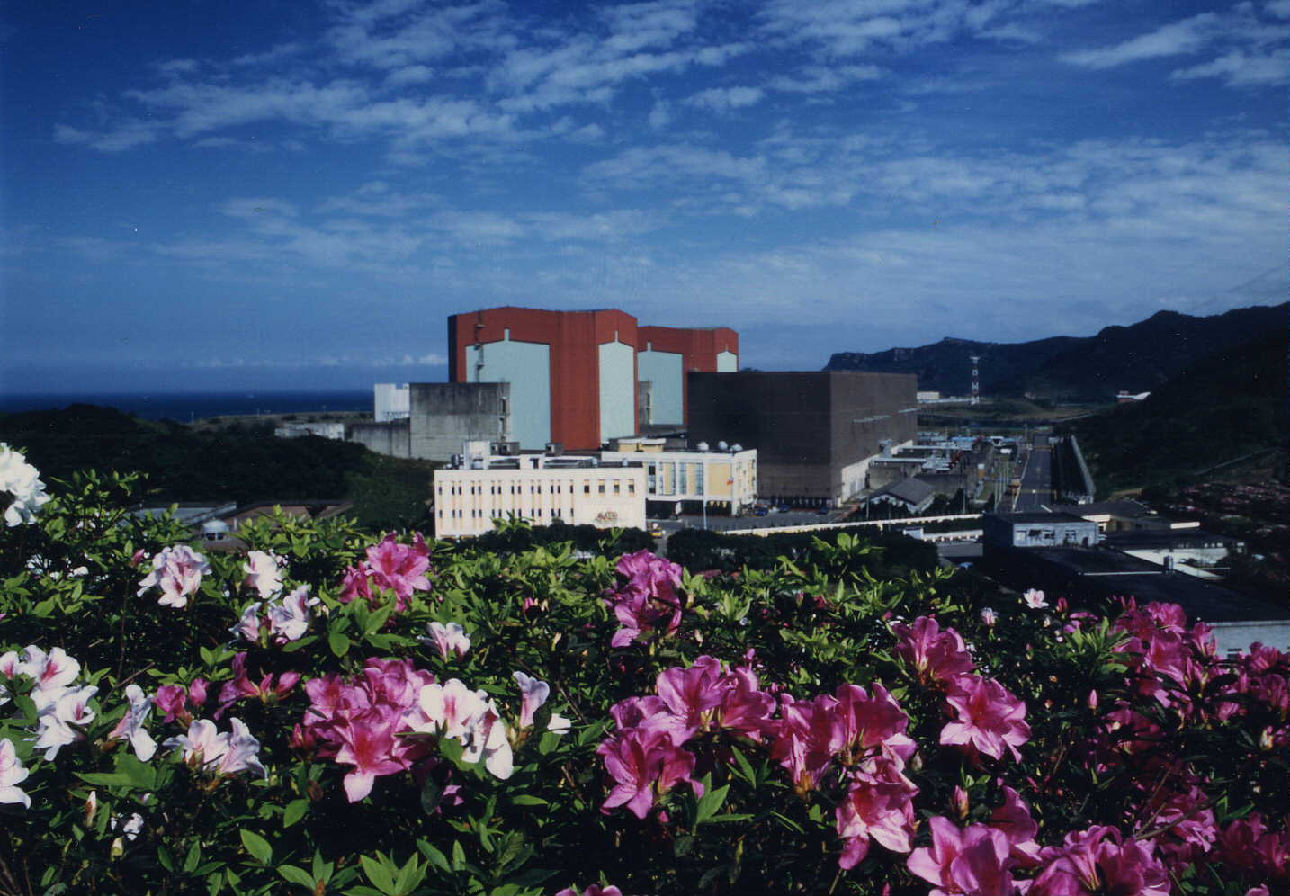
核二廠
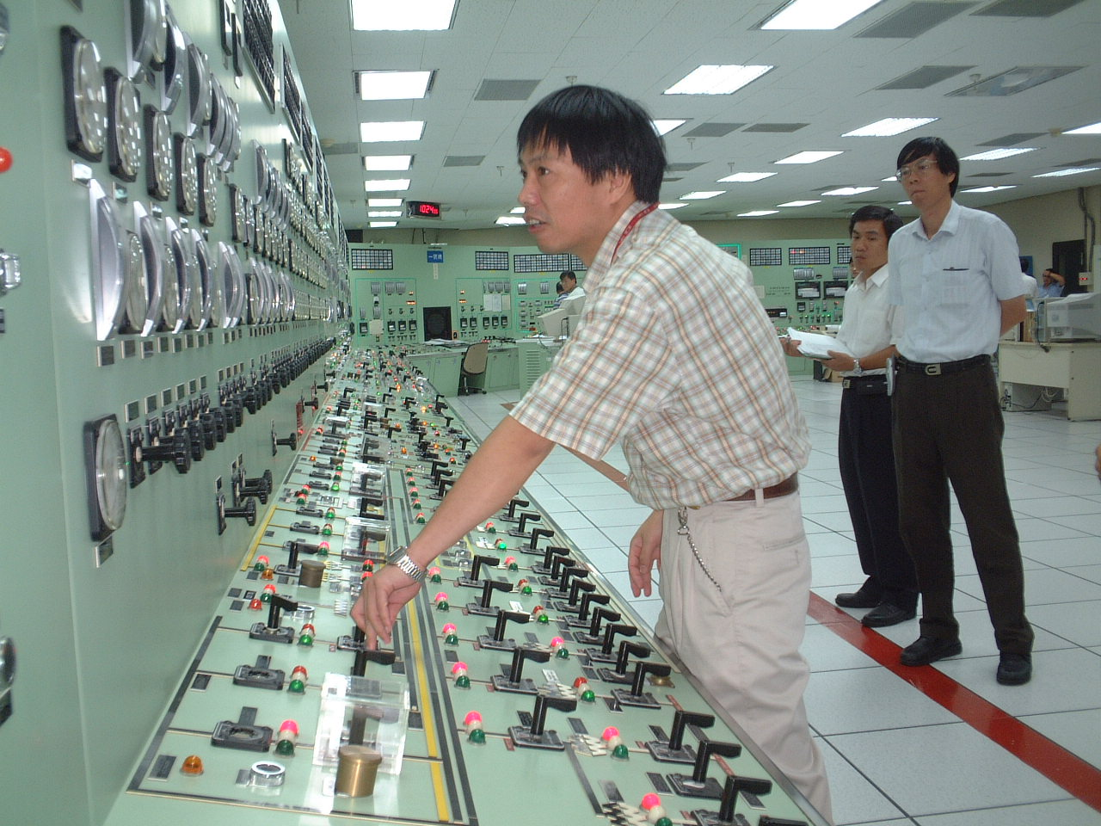
模擬器訓練

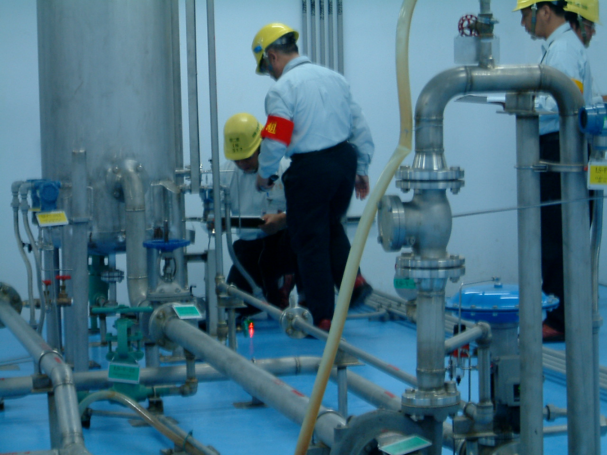
安全工作習性訓練

